TELEBACHILLERATO MICHOACAN (a) Proyecciones de Egresos • LDF (PESOS)

(CIFRAS NOMINALES) Ano en Cuestión

Concepto (b) 2024 (de proyecto de 2025(d) 2026 (d) 2027 (d) 2028 (d) 2029 (d)

presupuesto) (c)

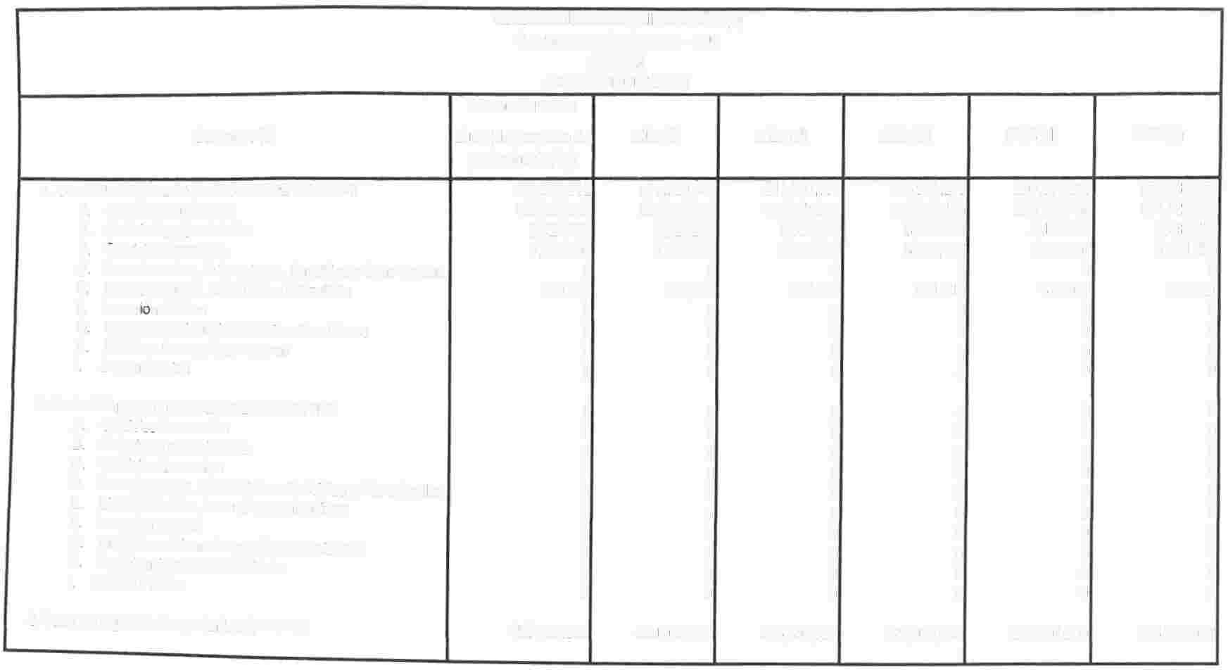

1. Gasto No Etiquetado (1•A+B+C+D+E+F+G+H+I) 203,787,862 210,920,437 218,302,652 225,943,245 263,851,260 273,086,052

A Servicios Personales 196,578,578 203.458,828 210,579.887 217,950.183 255,578,440 264,523,685

B Malenales *y* Suministros 2,727,783 2,823.255 2,922,069 3,024,342 3,130,194 3,239,750

e servcos Generales 4,101,501 4,245.054 4,393,630 4,547,407 4,706,567 4,871,296

D Transferencias, As1Anac10nes, Subs1d10S *y* Otras Ayudas o o o o o o

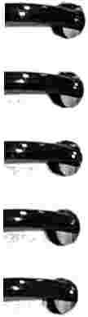

E Bienes Muebles. Inmuebles e lntanA1bles 380,000 393,300 407,066 421,313 436,059 451,321

F lnversón Pública o o o o o o G lnvers10nes Financieras *y* Oras Provisiones o o o o o o H Particlpac10nes y Apartac10nes o o o o o o

1 Deuda Publica o o o o o o

2. Gasto Etiquetado (2=A+B+C+D+Etf+G+Htl) o o o o o o A Servcos Personales o o o o o o B Matenales *y* Suministros o o o o o o Serv1t10S Generales o o o o o o Transferencias, AsiAnac10nes, Subs1d10s *y* Otras Ayudas o o o o o o

e

o

E Bienes Muebles, Inmuebles e lntanA1bles o o o o o o

F lnversl6n Pública o o o o o o G Inversiones Financieras *y* Otras Provisiones o o o o o o H Part,c1pac10nes *y* Aportac10nes o o o o o o

1 Deuda Pública o o o o o o

3. Total de Egresos Proyectados (3 = 1 t 2) 203,787,862 210,920,437 218,302,652 225,943,245 263,851,260 273,086,052

